Jum’at, 25 April 2003, 11:00 PM

Flat AP Reflector dgn Tutup CPU
Tadi malam saya sedang coba2 channel pada AP (rj 45 cross terhubung ke komputer), dengan posisi AP berada di lantai kamar, sedangkan USB Wlan tetap pada tempatnya di luar rumah (dalam antena grid).
Denahnya seperti di bawah ini.
Saat itu sinyal tertinggi dicapai pada channel 13, bisa dilihat pada gambar pertama.
Kemudian karena suatu hal, saya mencopot tutup CPU, saya tempatkan disamping tempat tidur, dan tanpa saya sadari ternyata hal itu menyebabkan naiknya kualitas link dan sinyal !!!, karena masih penasaran maka posisi tutup CPU saya coba miringkan 45 derajat, dan ternyata berpengaruh terhadap kekuatan link dan sinyal.

Sudut saya mengambil gambar

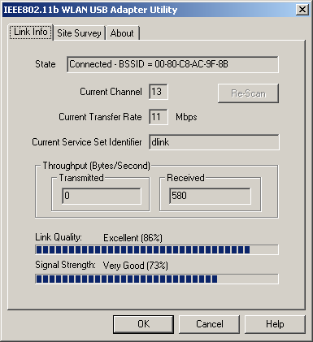
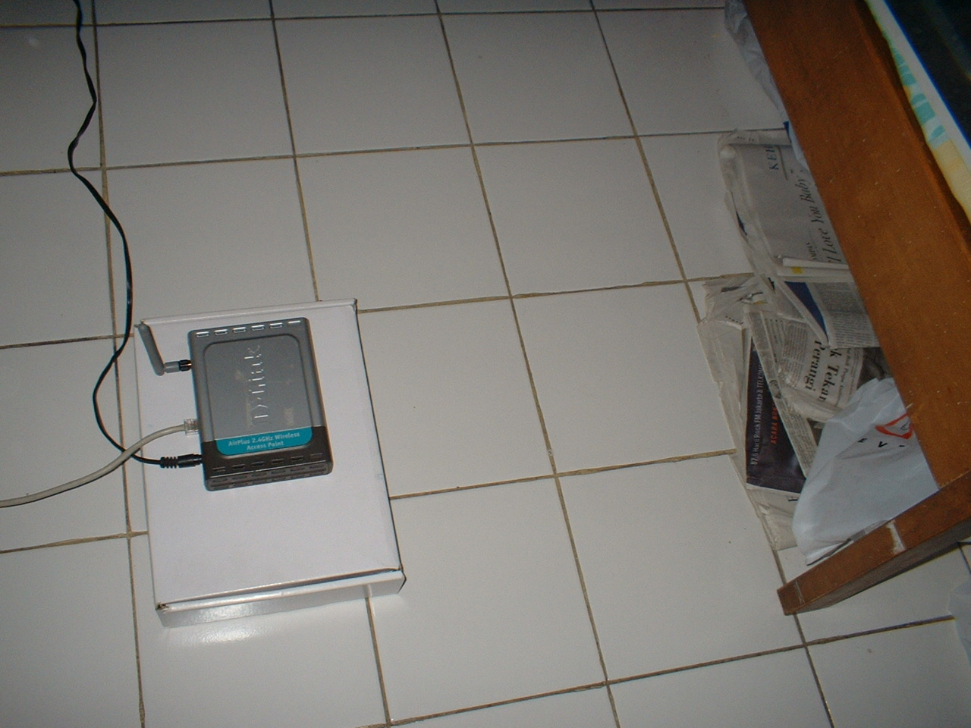
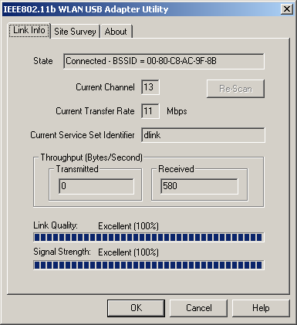
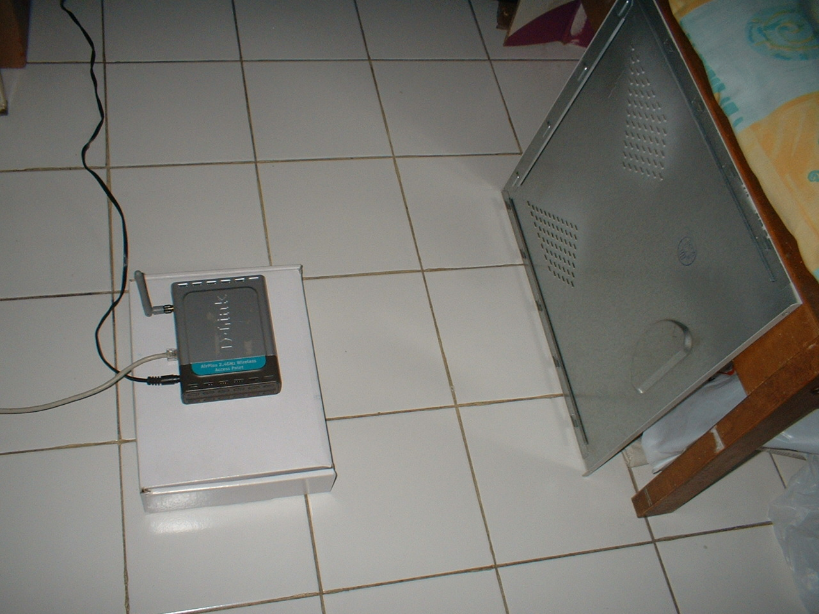
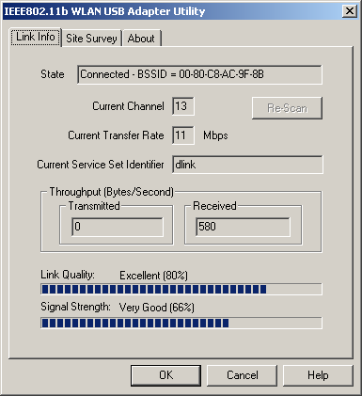
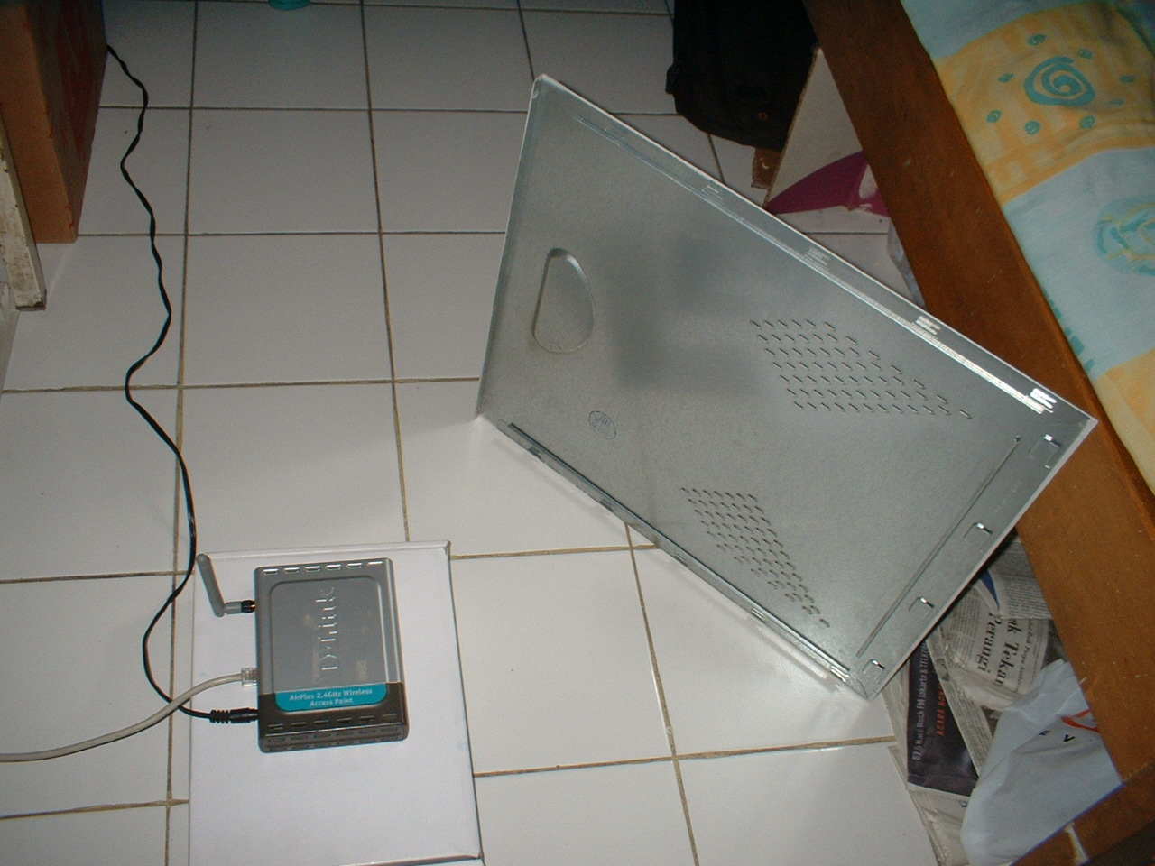
AP dengan ditempelkan di tutup CPU
Kemudian saya coba tempelkan AP ke CPU dengan cara diisolasi, dengan hasil sbb

